
Küünte seenhaigus onühhomükoos on mikroskoopiliste seente põhjustatud küünepõletik.
Nende seente arengut soodustav keskkond on soe, pime ja niiske ( nagu jalatsid) ning need seened põhjustavad küüntel värvimuutusi, muudavad küüned rabedaks ja põhjustavad küünte kihistumist ( onühholüüsi). Seentest põhjustatud põletik on nakkuslik, nakatumist suurendavad ohud on kahjustatud küüned, liigne higistamine, jalatsid, mis ei lase jalgadel hingata, sportimine basseinis või paljajalu, avalikud duširuumid.
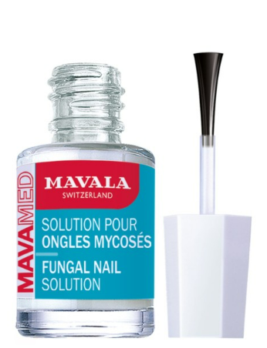
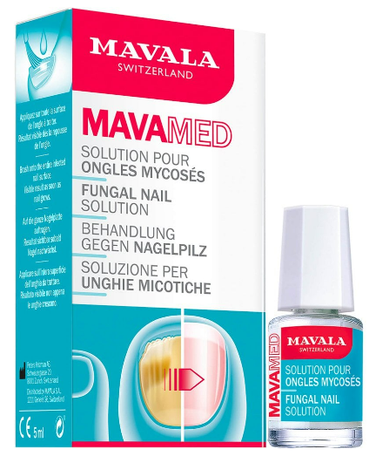

MAVAMed Fungal Nail Solution 5ml on meditsiinitarvik küünte seeninfektsioonide (onühhomükoos) raviks.
Selle toote "Instant Killer" kompleks võimaldab mõne sekundiga peatada seente arengu, vältides seene levikut teistele küüntele ja/või küüneharjale.
Sisaldab eeterlikke õlisid – lavendli- ja eukalüptiõli – ning piimhapet ( küünte pH-d alandades loob ebasoodsa keskkonna mükoosi tekkeks) ja uureat (võimaldab toimeainetel paremini küüneplaati tungida).
MAVAMed Fungal Nail Solution toimib ka füüsilise barjäärina, mis takistab mükoosi levikut. See toode on ette nähtud välispidiseks kasutamiseks ja paikseks kandmiseks ainult küüneplaadile.
Kasutamine:
Enne MAVAMed Fungal Nail Solution kasutamist eemalda vana küünelakk ja pese kahjustatud piirkond vee ja seebiga ning kuivata hoolikalt.
Kanna seda toodet pintsliga kaks korda päevas (hommikul ja õhtul) nakatunud küüntele, kus see moodustab nakatunud küüntele värvitu kihi. Pärast küüntele kandmise lase MAVAMed`il vabas õhus kuivada. Toote tõhususe suurendamiseks võid katta töödeldud küüne enne sokkide või kingade kandmist plaastriga.
Oluline on jätkata MAVAMed Fungal Nail Solution kasutamist, kuni infektsioonist on täielikult vabanetud ja on kasvanud terve küüs. See protsess võib võtta mitu kuud ( teadmiseks, et varbaküünel kulub täielikuks väljakasvamiseks 9–12 kuud). Juhul, kui 3-kuulise kasutamise järel ei ole paranemismärke näha, tuleb nõu pidada arstiga.
VASTUNÄIDUSTUSED: ära kasuta MAVAMedi järgmistel juhtudel: ülitundlikkus ühe või mitme koostisosa suhtes; kui kahtled, kas samaaegselt teiste ravimite kasutamisega võid kasutada ka MAVAMed`i, siis pea nõu oma arsti või apteekriga.

Märkus
HOIATUS: Ainult välispidiseks kasutamiseks.
Hoida lastele kättesaamatus kohas.
Ei sobi alla 18-aastastele lastele.
Ära kasuta pärast toote kõlblikkusaja lõppu. Toode ei sobib rasedatele ja imetavatele emadele.

KÕRVALTOIMED
Erandjuhtudel võivad esineda kõrvaltoimed: erüteem, ärritus, turse, valu, küünte värvimuutus ja onühholüüs. Mis tahes soovimatute kõrvaltoimete ilmnemisel lõpeta viivitamatult MAVAMed seentevastase küünetoote kasutamine ja konsulteeri oma arsti või apteekriga.

Ettevaatusabinõud nakkusohu vähendamiseks :
Kanna sandaale avalikes kohtades, näiteks basseinides.
Kanna nn.hästihingavast materjalist jalatseid ning eelista villaseid või puuvillaseid sokke.
Väldi kellegi teise jalatsite kandmist ning ära kasuta kellegi teise küünelõikureid, -kääre, vannirätikuid ja küünekosmeetikat.
Kuivata jalad põhjalikult pärast dušši, sporti või ujumist.
Koostis:
Aqua, Ethoxydiglycol, Urea, Pentylene Glycol, Alcohol Denat., Trideceth-9, PEG-40 Hydrogenated Castor Oil, Benzyl Alcohol, Melaleuca Alternifolia Leaf Oil, Limonene, Glycerin, Sodium Caproyl / Lauroyl Lactylate, Propylene Glycol, PVP, Xanthan Gum, Eucalyptus Globulus Leaf Oil, Lavandula Hybrida Oil, Lactic Acid, Linalool, Dimethyl Isosorbide, Citrus Aurantium Dulcis Oil, Pogostemon Cablin Oil, Disodium Phosphate, Geraniol, Citral, Biotin, Coumarin, Citric Acid, Farnesol.

